МУНИЦИПАЛЬНОЕ ПРЕДПРИЯТИЕ Г. ПСКОВА
«ПСКОВСКИЕ ТЕПЛОВЫЕ СЕТИ»

19 сентября 2012г.
г. Псков

Извещение № 04пз/12

Прямая закупка - оболочка полиэтиленовая
- Способ закупки: Прямая закупка (закупка у единственного поставщика)
- Наименование Заказчика и место нахождения Заказчика: Муниципальное Предприятие г. Пскова «Псковские Тепловые Сети»; РФ, 180004, г. Псков, ул. Спортивная, ЗА
- Почтовый адрес Заказчика: 180004, г. Псков, ул. Спортивная, ЗА, тел/факс: (8112) 72-08-87;
- Адрес электронной почты Заказчика: pts@pts.pskov.ru
- Номера контактных телефонов Заказчика:

Тел:(8112) 55-18-38 (Начальник СМТСиМ - Поляков Константин Владимирович)
Тел:(8112) 55-18-38 доб.№З (Инженер по закупкам - Ковшевный Алексей Владимирович)
6. Предмет договора: Поставка оболочки полиэтиленовой.
Наименование поставляемого товара, выполняемых работ, оказываемых услуг:
№ | Наименование
1. | оболочка полиэтиленовая

- Наименование Единственного поставщика: ООО «Смит-Ярцево», г. Ярцево, ул. Кузнецово, д. 56.
ИНН 6727014649.
- Обоснование выбора Единственного поставщика: В соответствии с Положением о закупках товаров, работ, услуг для нужд МП г. Пскова «ПТС», (п.п. 15.6.1; п.15.6, гл. 15).
- Цена закупки:
№1 - 195 564.50 (Сто девяносто пять тысяч пятьсот шестьдесят четыре) рубля 50 копеек, в т. ч. НДС.
- Сведения о валюте, используемой для формирования цены договора и расчетов: платежи осуществляются в валюте Российской Федерации путем перечисления денежных средств на счет поставщика.
- Место и срок поставки товара:
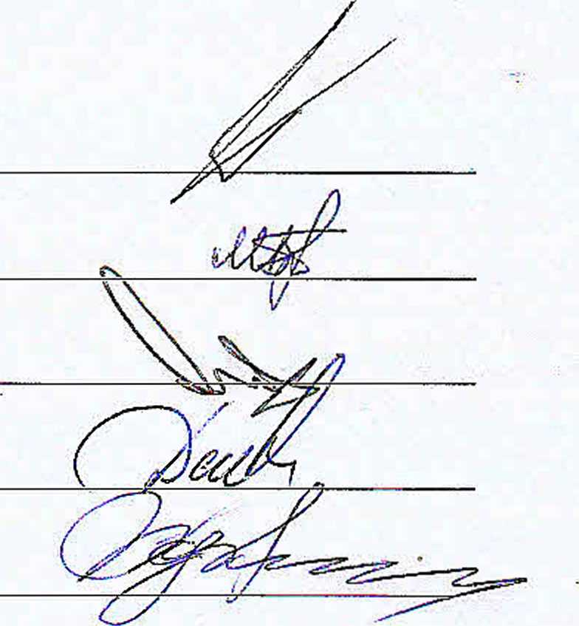
К. В. Поляков
О. В. Михайлов
М. В. Дешкин
В. И. Финогенов
Председатель Комиссии
« УТВЕРЖДЕНО»
Члены Комиссии:
г. Псков;

